AntennaPatternAnalyzer 小工具运行报告
新增功能汇报版
分析对象：314B_Air_RealizedGainPlot.csv（弹载天线方向图）

一、重点
- 原有功能：读取方向图 CSV，并绘制 Phi / Theta / Gain 二维等高线图。
- 本次新增：输入/输出目录管理、一维切面图、区域统计、关键方向增益表、滑块与手动输入查询、PNG/CSV/TXT 结果保存。
- 本次弹尾 ±15° 区域统计结果：Gain > -5 dBi 的比例为 100.00%，区域判定通过。

二、原有功能与新增功能对比
功能项 | 原来 | 现在新增/完善
二维等高线图 | 已有 | 保留并规范输出到 output 目录
输入/输出目录结构 | 有 | input / output 文件夹，输入方向图和输出结果分开管理
固定 Theta 扫描 Phi | 无 | 新增，可输入多个 Theta 值并画到同一张图
固定 Phi 扫描 Theta | 无 | 新增，可输入多个 Phi 值并画到同一张图
指定区域统计 | 无 | 新增 min / mean / max / median / std 和 Gain 大于阈值比例
关键方向增益表 | 无 | 新增弹头、弹尾、侧面、Z 轴/主辐射方向 Gain 表
交互查询 | 无 | 新增 Phi / Theta 滑块，并支持手动输入角度查询 Gain
结果保存 | 少 | 新增 PNG、CSV、TXT 报告统一保存

三、新增功能一：一维切面图
该功能对应需求：支持固定 Theta 扫描 Phi，或固定 Phi 扫描 Theta，绘制一维切面图。
新增点：固定角度不再要求是单个标量，可以输入多个 Phi 或多个 Theta，并将多条曲线画在同一张图中，便于比较不同切面。
- 固定 Phi 扫描 Theta：例如 Phi=90° 与 Phi=270°，用于对比弹尾方向切面和弹头方向切面。
- 固定 Theta 扫描 Phi：例如 Theta=75°、90°、105°，用于观察不同水平切面上的方位角增益变化。
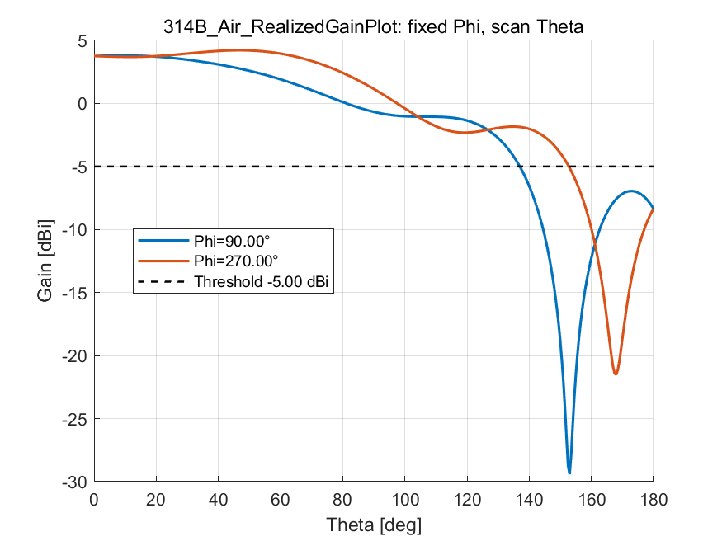
图 1 固定 Phi 扫描 Theta 的一维切面图
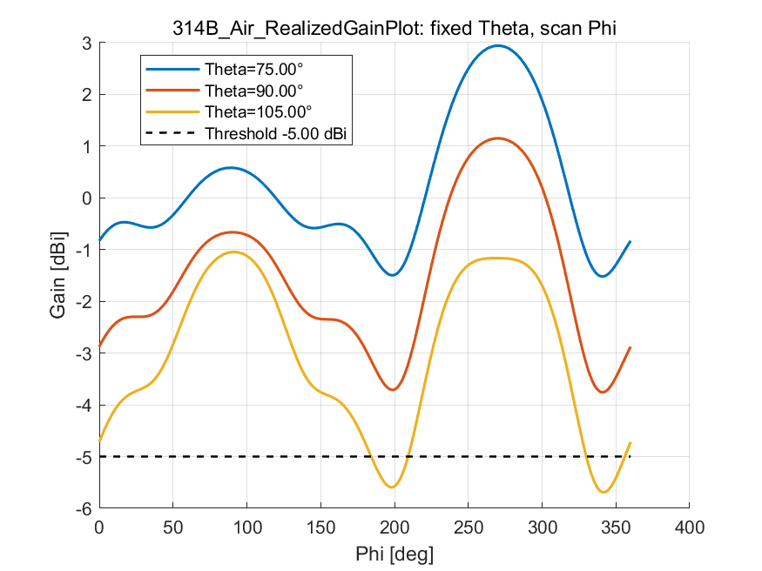
图 2 固定 Theta 扫描 Phi 的一维切面图

四、新增功能二：指定区域统计
该功能对应需求：支持指定角度区域统计 min / mean / max / median / std，以及 Gain 大于指定阈值的比例。
本次默认统计弹尾 ±15° 区域：Phi=75°~105°，Theta=75°~105°，阈值为 -5 dBi。
统计项 | 结果
Region name | TailPm15
Phi range | 75.000° ~ 105.000°
Theta range | 75.000° ~ 105.000°
Threshold | -5.000 dBi
Gain min | -1.307 dBi
Gain mean | -0.557 dBi
Gain max | 0.582 dBi
Gain median | -0.708 dBi
Gain std | 0.516 dB
Gain > -5 dBi 比例 | 100.00%
Pass flag | 1
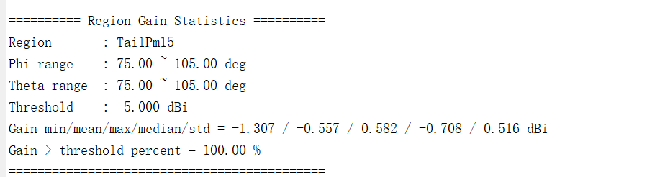
结论：弹尾 ±15° 区域内 Gain > -5 dBi 的比例为 100.00%，区域最小值为 -1.307 dBi，高于 -5 dBi，因此满足当前弹载方向图指标。

五、新增功能三：关键方向增益表
该功能用于快速查看弹头、弹尾、侧面、Z 轴/主辐射方向等典型方向的 Gain，便于组会汇报和后续测试核对。
方向 | Phi | Theta | Gain
head | 270.000° | 90.000° | 1.150 dBi
tail | 90.000° | 90.000° | -0.665 dBi
side0 | 0.000° | 90.000° | -2.875 dBi
side180 | 180.000° | 90.000° | -2.912 dBi
top | 0.000° | 0.000° | 3.761 dBi
结果显示：Z 轴/主辐射方向 top 增益最高，为 3.761 dBi；弹尾方向 tail 为 -0.665 dBi，高于 -5 dBi 指标。

六、新增功能四：滑块与手动输入查询
该功能对应需求：支持手动输入指定 Phi / Theta 查询对应 Gain，并在滑块交互界面中同步显示当前位置。
- 拖动 Phi / Theta 滑块后，界面实时更新当前位置和 Gain。
- 也可以直接在输入框中手动输入 Phi / Theta 数值，点击查询后得到该方向 Gain。
- 该功能用于快速验证弹头、弹尾、侧面、Z 轴等关键方向，不一定生成静态图片，主要对应交互窗口 OpenPatternSlider。
说明：该功能已通过 mainPlotGain 调用 OpenPatternSlider(Pattern) 接入。运行 mainPlotGain 后会自动打开交互界面。
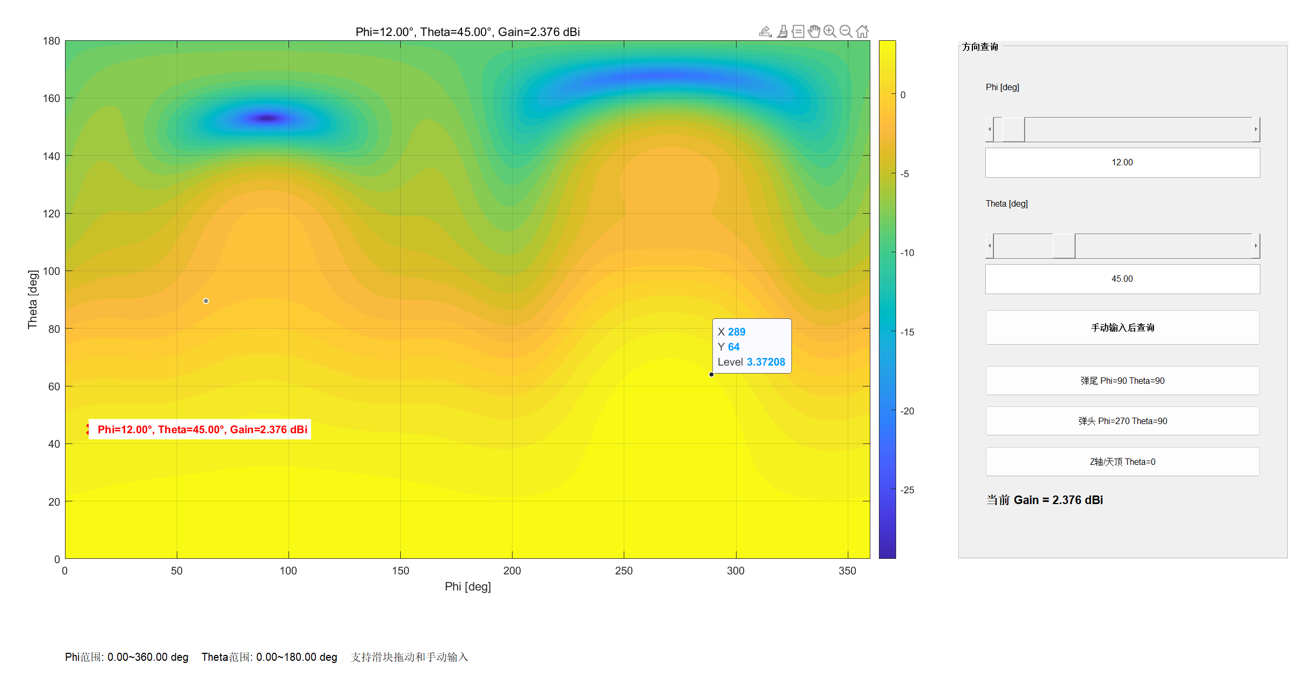

七、保留功能：二维等高线图
二维等高线图是原有功能，本次保留并规范输出。该图用于观察弹载天线方向图整体分布。
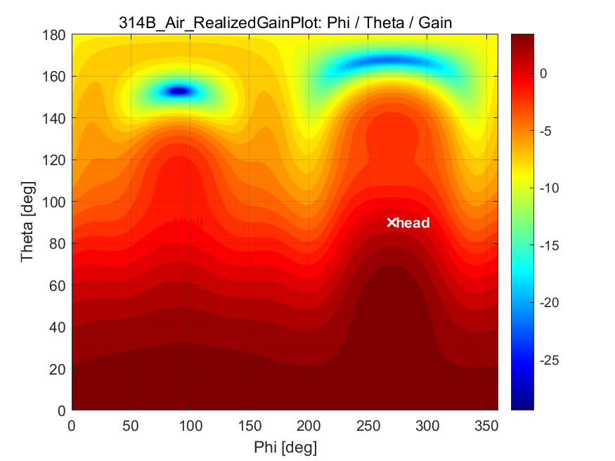
图 3 弹载天线二维方向图：Phi / Theta / Gain

八、输出文件
输出类型 | 文件名
二维方向图 | 314B_Air_RealizedGainPlot_Contour.png
固定 Phi 切面图 | 314B_Air_RealizedGainPlot_FixedPhiScanTheta.png
固定 Theta 切面图 | 314B_Air_RealizedGainPlot_FixedThetaScanPhi.png
区域统计结果 | 314B_Air_RealizedGainPlot_RegionStats.csv
关键方向增益表 | 314B_Air_RealizedGainPlot_KeyDirectionGain.csv
切面数据 | 314B_Air_RealizedGainPlot_CutData.csv
TXT 报告 | 314B_Air_RealizedGainPlot_AnalysisReport.txt

